SHIMADEN FP93系列仪表通讯测试说明
一、利用VB程序测试岛电仪表FP93系列的 SHIMADEN 协议
仪表设置窗口如下：

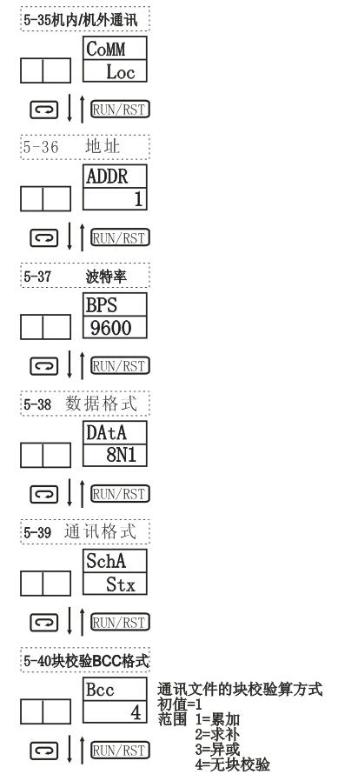

例如1：读当前的温度值（PV）
发送：
 | 起始 | 仪表地址=01 |  |  | 读=R | PV 的寄存器地址=0100
 | STX | 0 | 1 | 1 | R | 0 | 1 | 0 | 0 | 0 | ETX | 回车
ASCII | 02 | 30 | 31 | 31 | 52 | 30 | 31 | 30 | 30 | 30 | 03 | 0D

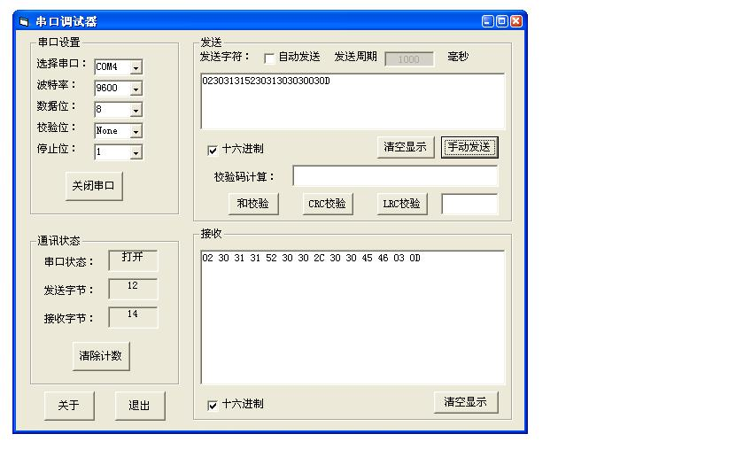

参数：COM1;9600;EVEN;7;1
在发送区填写：:010301000001FA回车
应答：
 | 起始 | 仪表地址=01 |  |  | 读=R | 表示正常应答 |  |  | 16进制PV值=00EF
 | STX | 0 | 1 | 1 | R | 0 | 0 | , | 0 | 1 | E | F | ETX | 回车
ASCII | 02 | 30 | 31 | 31 | 52 | 30 | 30 | 2C | 30 | 30 | 45 | 46 | 03 | 0D
16进制PV值=00EF，转成10进制=239，小数点移位，就能得到实际的室温23.9℃。

例如2：写仪表的通讯状态，COM=1，【5-35】窗口由 LOC 变成 COM，仪表面板的 COM 灯亮。
发送：
 | 起始 | 仪表地址=01 |  |  | 写=W | COM寄存器地址=018C |  |  |  |  |  | 写的数值=1
 | STX | 0 | 1 | 1 | W | 0 | 1 | 8 | C | 0 | , | 0 | 0 | 0 | 1 | ETX | 回车
ASCII | 02 | 30 | 31 | 31 | 57 | 30 | 31 | 38 | 43 | 30 | 2C | 30 | 30 | 30 | 31 | 03 | 0D

